Муниципальное бюджетное образовательное учреждение
«Средняя общеобразовательная школа с. Ивановка»

ДЕМОН В ТВОРЧЕСТВЕ ЛЕРМОНТОВА И ВРУБЕЛЯ
проект

Выполнила:
Шах Анна, ученица 9 класса
Руководитель:
Глупак Ольга Георгиевна,
учитель ИЗО, МХК, музыки

с. Ивановка
2020

Содержание

Введение 3
1 Образ демона в литературе и изобразительном искусстве 4
1.1 История возникновения образа демона 4
1.2 Содержание поэмы Лермонтова «Демон» и полотна художника
Врубеля «Демон» 4
2 Создание образа демона на основе собственного представления 7
2.1 Создание образа демона. Эскиз 7
2.2 Выбор техники изображения 8
2.3 Создание образа демона. Ход выполнения работы 9
Заключение 11
Список источников информации 12

Введение
Актуальность: в мировом искусстве есть сквозные образы, волнующие умы людей на протяжении многих веков. Со временем они меняются, но не исчезают вовсе. Все новые и новые поколения поэтов, художников, композиторов обращаются к ним, чтобы разгадать тайну и сказать свое слово. Демон – один из таких образов. Он стал объектом творчества писателя Михаила Юрьевича Лермонтова и художника Михаила Александровича Врубеля, подаривших нам великие произведения, актуальные и по сегодняшний день.
Цель проекта: на основе образов демона в литературе Лермонтова и рисунках Врубеля, попытаться создать собственный.
Задачи проекта:
- Изучить историю образа демона как мифического существа.
- Проанализировать образы демона в литературе Лермонтова и рисунках Врубеля.
- Сформировать собственное представление об образе демона.
- Изучить техники создания изображения.
- Создать образ демона. Провести сравнительный анализ с уже существующими в искусстве изображениями.
Объектом является демон, как мистическое существо.
Предметом является собственное представление образа демона в изобразительном искусстве.
В результате выполнения работы планируется получить уникальный образ демона, который может являться как самостоятельным произведением, так и иллюстрацией или дополнением к уже существующей работе.

1 Образ демона в литературе и изобразительном искусстве
  - История возникновения образа демона
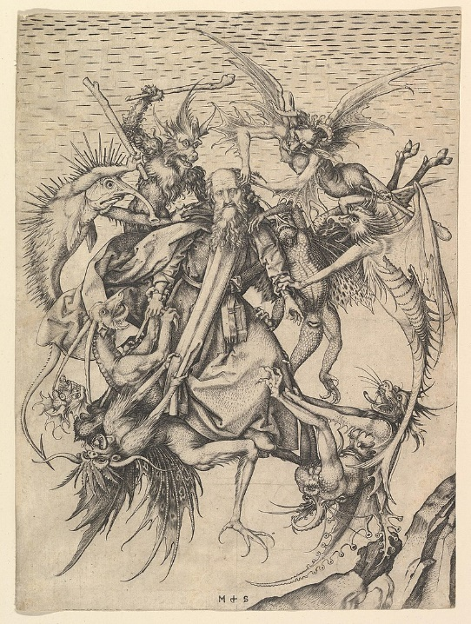
Демон (ст.‑слав. демонъ от др.-греч. δαίμων [даймон] «дух», «божество») – собирательное название сверхъестественных существ или духов, занимающих низшее по сравнению с богами положение, которые могут играть как положительную, так и отрицательную роль [1].
У древних греков существовало философское понятие Даймоний. Сократ и его последователи – Платон, стоики и другие, отождествляли с даймонием «внутренний голос» человека, совесть. В римской мифологии им соответствует гений (дух), в христианстве – ангел-хранитель.
Рисунок 1 - Святой Антоний Великий, избиваемый демонами, желающими прогнать его с места отшельнического подвига. Картина Мартина Шонгауэра, 1480
У славян в христианстве демон – это бес, которым называли всех языческих мифических существ. Именно с христианского представления образ демона переходит в искусство.
В мировой литературе образ демонического существа представлялся удобной художественной формой, наиболее удобной, чтобы описать личность героя-романтика. Это свободная и мятежная личность, не зависимая ни от Бога, ни от природы, ни от общества.
  - Содержание поэмы Лермонтова «Демон» и полотна художника Врубеля «Демон»
В основе поэмы «Демона» (1829-1839) Михаила Юрьевича Лермонтова – древний миф о гордом ангеле, восставшем против Бога. Сюжет поэмы не сложен. Основное место в поэме занимают монологи Демона, раскрывающие его мысли и чувства, описания природы, подробные изображения переживаний героини – Тамары.
Демон, «печальный дух изгнанья», которому в жизни наскучило всё, видит смертную девушку, красавицу Тамару. Он очарован ею. Охваченный чувством любви, он мечтает о возрождении. Ему кажется, что любовь Тамары приведёт его к добру, к правде. Он проникает в монастырь, где после гибели жениха скрывается Тамара, и своими пламенными речами возбуждает к себе жалость и сочувствие Тамары. Поцелуй Демона оказывается смертельным для Тамары. Демон пытается овладеть её душой, когда светлый ангел уносит её в рай.
Он вновь остается один, в отчаянии и опустошении. Это трагедия бессмертного существа, которое вынуждено угасать в вечности, не имея возможности наконец потухнуть, как бы ни было сильно желание.
Удивительно, что демона сумела покорить земная женщина, которая никогда не стремилась к его идеалам, а напротив – чтила бога. Это только подтверждает вольность натуры героя, истинно свободного даже от навязанных мирозданием порядков.
Если в 1860-х годах отношение к «Демону» в среде литературных критиков было зачастую скептическим, то ближе к концу XIX века – на фоне растущего интереса к русской поэзии – поэма и её герой вновь обрели актуальность. «Реабилитация» произведения во многом состоялась благодаря художнику Михаилу Врубелю, создавшему образ Демона в тридцати иллюстрациях к юбилейному двухтомнику Лермонтова и написавшему картины «Демон сидящий» (1890), «Демон летящий» (1899) и «Демон поверженный» (1901-1902) [2].
На полотне демон сидящий изображен в виде юного титана. Такая аналогия неслучайна. Сам Врубель не ассоциировал своего демона ни с чертом, ни с дьяволом. Врубель писал, что демон – это состояние его души. Сегодня можно услышать мнение критиков о том, что художник сошел с ума именно потому, что выбрал главным героем своих картин потустороннее существо из ада. Но у Врубеля было другое мнение на этот счет. Он верил, что выразить свою внутреннюю сущность по-другому просто невозможно. Как говорил сам Врубель, Демона не понимают – путают с чертом и дьяволом, тогда как «черт» по-гречески значит просто «рогатый», дьявол – «клеветник», а «Демон» – значит «душа» и олицетворяет собой вечную борьбу мятущегося человеческого духа, ищущего примирения обуревающих его страстей, познания жизни и не находящего ответа на свои сомнения ни на земле, ни на небе [3].
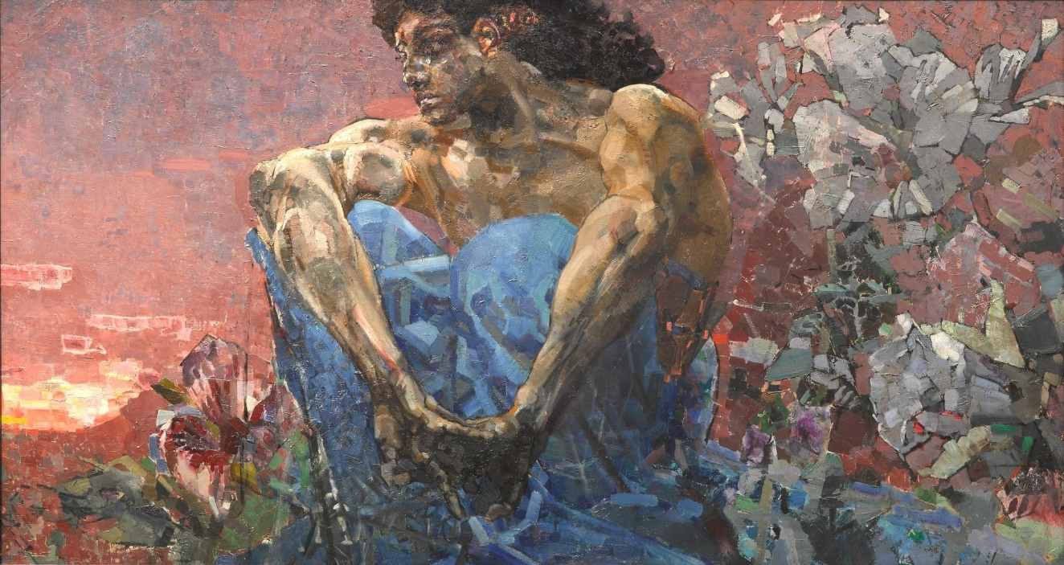
Рисунок 2 - Демон сидящий, 1890
И Лермонтов, и Врубель с сочувствием относились к образу своего героя. Они, вроде бы, близки, но на самом деле, абсолютно разные. У Лермонтова Демон не способен преодолеть злобу, он циничен, жесток, непримирим. Он презирает мир и погружается в духовное небытие. У Врубеля Демон – герой, страдающий от одиночества, скорбный, но на этом фоне – всё-таки властный и величавый.
Рисунки Врубеля к поэме Лермонтова «Демон» и сама поэма «Демон» в совокупности представляют собой синтез поэзии и графики, творческое содружество двух необычайных талантов, органично проникая друг в друга и дополняя.

2 Создание образа демона на основе собственного представления

2.1 Создание образа демона. Эскиз
Свои первоначальные представления об образе Демона я изобразила на эскизах. Я представила существо с глубоким и таинственным взглядом.
Черты его лица вижу тонкими и красивыми, так как Демон не обязательно уродлив и страшен. Длинные, тёмные волосы придают больше загадочности и таинственности этому образу. Мне хотелось изобразить образ персонажа, несомненно талантливого, одаренного, но при всем этом самовлюбленного эгоиста, превозносящего себя над другими людьми. Красивого снаружи, но холодного и высокомерного внутри. Из-за этого очень одинокого и блуждающего.
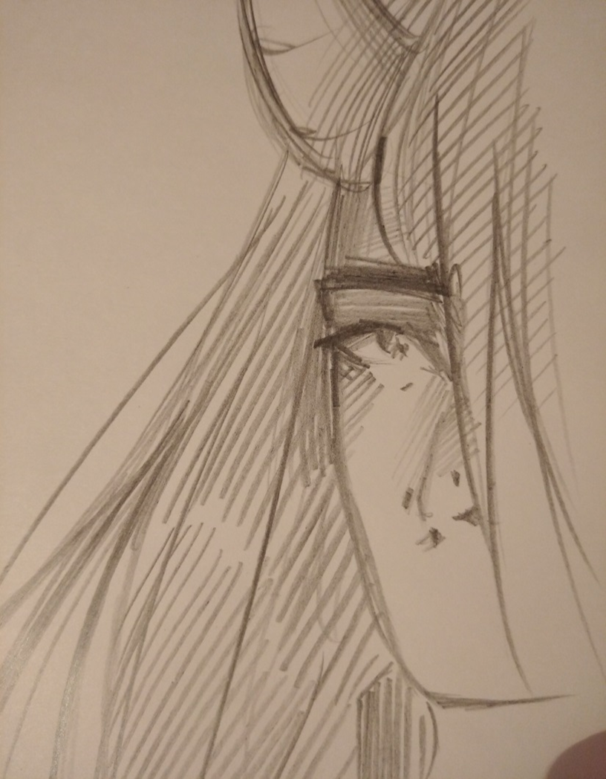
Рисунок 3 - Эскиз лица Демона
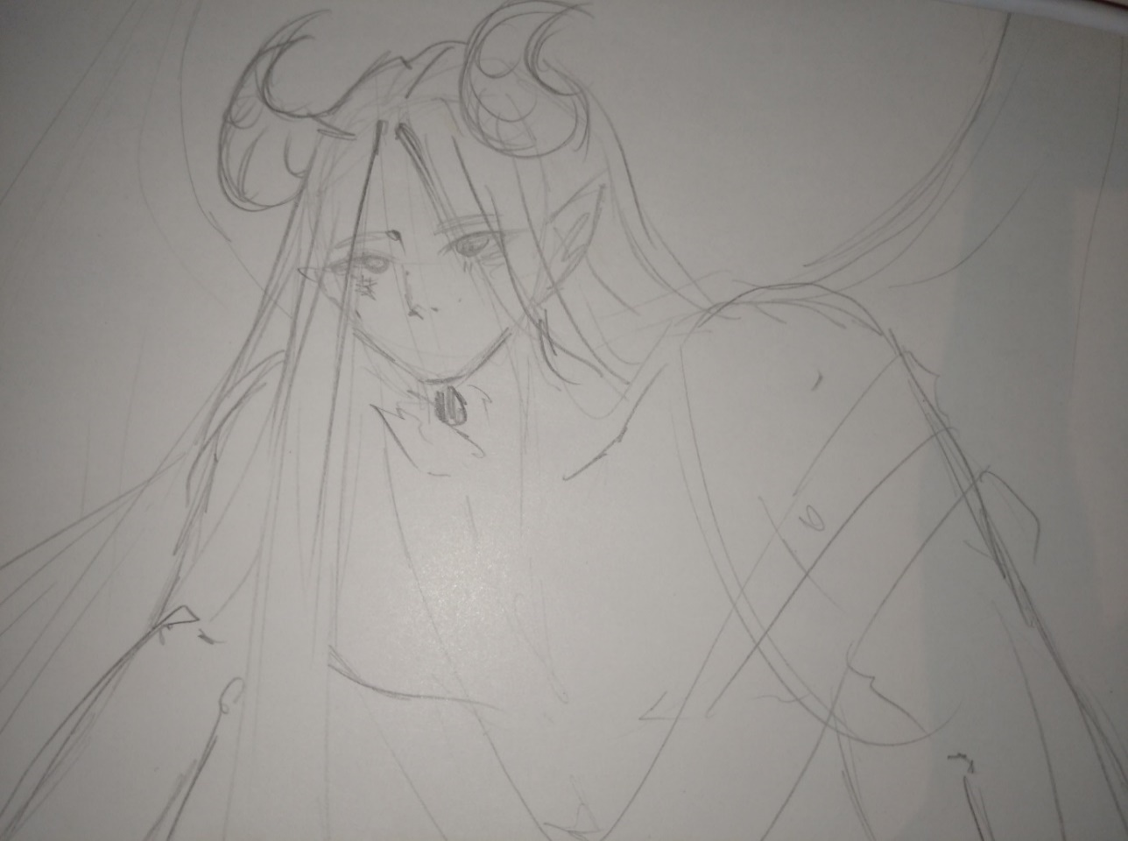
Рисунок 4 - Эскиз головы и корпуса

2.2 Выбор техники изображения
Для создания эскизов были выбраны твердо-мягкий карандаши, это самый распространенный карандаш, им прорисовывают основу, форму рисунка. Он удобен для рисования, создания тональных пятен. Чтобы прорисовать затемненные места или расставить акценты, были выбраны мягкие карандаши 2В и 4В.
Эскизы рисовались на альбомных листах формата A4. Для показания своего образа демона я выбрала технику акварельной живописи. Невесомая легкая краска дает свежесть и светимость в каллиграфических мазках, что придает работам атмосферность и невесомость.
Так же я воссоздала собственный образ демона и изобразила его красками, используя лишь те цвета, которые ассоциируются с данным термином.

Рисунок 5 - Цветовая палитра

2.3 Создание образа демона. Ход выполнения работы
Образ Демона было решено сделать на основе схожести с человеческим телом.
Изначально был сделан набросок расположения головы в виде овала.
Затем, разделяя его вертикальной линией, была намечена симметрии в пропорции тела демона.
Переходим к рисованию шеи. Она так же должна быть изящная, но не очень тонкая, так как в образе демона должна присутствовать сила.
Далее – плечи. Они должны быть слегка покатыми, представлять собой переход от шеи к рукам. Согласно закону пропорций, ширина каждого плеча равна высоте головы. Было решено рисовать демона не в полный рост, а по грудь.
В моем представлении Демон, как и Ангел, имеет крылья. Они светлого, слегка голубого оттенка, что подчеркивает надежду в персонаже на добро. Но, вместе с этим, его крылья осыпаются, он теряет надежду на доброту. Из-за этого были добавлены элементы падающих крыльев.
Прорисовываем лицо, его черты утонченные, взгляд невозмутим, устремлен немного вдаль, сложно понять, о чем он сейчас думает, что придает еще большей таинственности персонажу. Губы сомкнуты, чтобы было ощущение немногословности. Демон словно предпочитает наблюдать за происходящим, не проявляя эмоции и не вмешиваясь в обыденную жизнь смертных людей, которые ему не интересны.
Волосы было решено сделать длинными, прикрывая один глаз. Длинные распущенные волосы отражают свободу Демона и его продолжительный срок жизни.
На голове у Демона растут рога – один из самых узнаваемых его атрибутов, отличающий от ангелов.
На нем легкая одежда, еще раз показывающая его свободолюбие и одновременно подчеркивающее гармоничность и красоту тела.
Задний план был сделан неоднозначным, с одной стороны это похоже на облачное небо в момент заката, символизируя Демона возвышенным над людьми, бессмертным, парящим, но с другой, стороны – это не совсем привычное для человека, облака наслаиваются одно на другое, рисуя представление другого мира, мира, в котором живет только одинокий Демон.
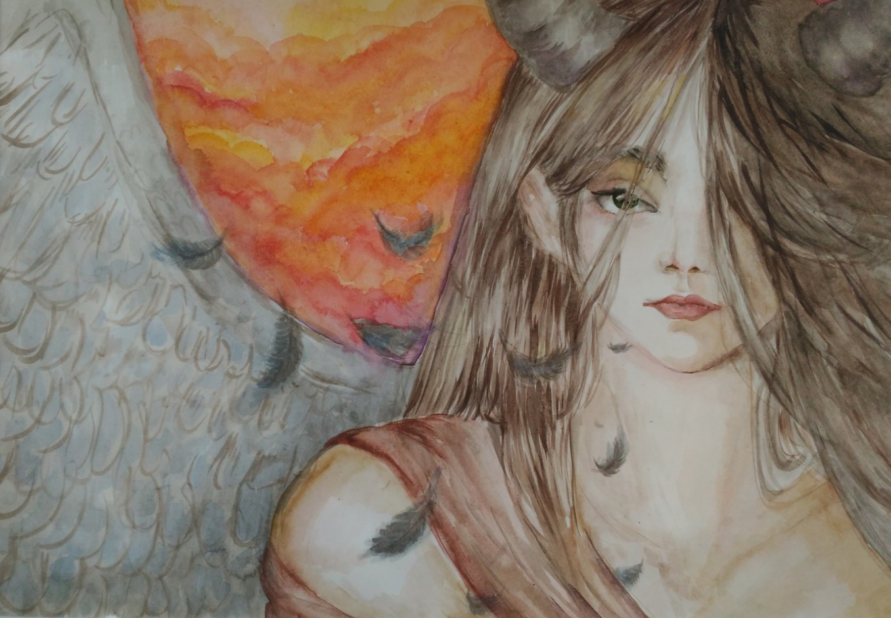
Рисунок 6 - Демон. Анна Шах, 2020

Заключение
В течение полувека не находилось художника, который хоть сколько-нибудь достойно воплотил могучий и загадочный образ, владевший воображением Лермонтова. Только Врубель нашел ему равновеликое выражение в иллюстрациях, появившихся в 1891 году. С тех пор образ «Демона» именно в представлении Врубеля у всех ассоциируется с Демоном Лермонтова [4].
В результате нарисованный мной образ Демона сильно отличается от Врубелевского, как техникой исполнения, так и внешним представлением. Надеюсь, что, посмотрев на мою картину, зрители смогут определить одинокого и загадочного персонажа, которого я изобразила.
С точки зрения сложности работы, ее выполнение во многом схоже с рисованием человека, но требует большего внимания к деталям и эмоциям.
В ходе работы, незаметно привязалась к этому мистическому персонажу и в дальнейшем хочу использовать его в своих рисунках.

Список источников информации
- Демон [Электронный ресурс] / Википедия: электронная библиотека. – Режим доступа: https://ru.wikipedia.org/wiki/Демон, свободный.
- Врубель, Михаил Александрович [Электронный ресурс] / Википедия: электронная библиотека. – Режим доступа: https://ru.wikipedia.org/wiki/Врубель,_Михаил_Александрович, свободный.
- Демон Врубеля [Электронный ресурс] / «Михаил Врубель и Михаил Лермонтов». О духовных братьях». – Режим доступа: http://vrubel-lermontov.ru/vrubel-demon.php, свободный.
- Тема демона в творчестве М.А. Врубеля и М.Ю. Лермонтова [Электронный ресурс] / Городская открытая научно-практическая конференция школьников и студентов, 2007. – Режим доступа:
http://reshebniki-online.com/node/42021, свободный.

